3y BI Hængepartier 22. april 2026

Allopatrisk artsdannelse: Darwins finker på Galapagosøerne 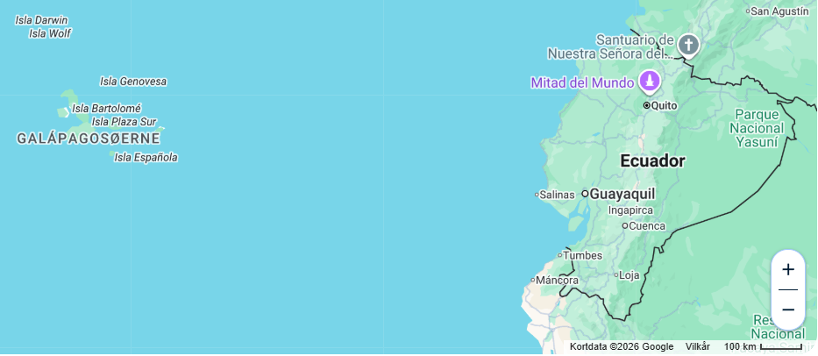
Figur 1. Galápagosøerne ligger ca. 500 km ude i Stillehavet vest for Ecuador i Sydamerika.

Sympatrisk artsdannelse 1: paradisfugle på øen New Guinea (Ny Guinea)
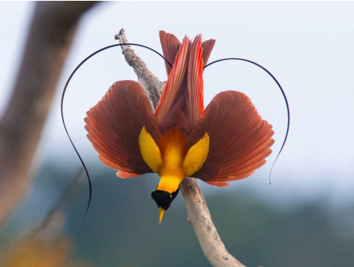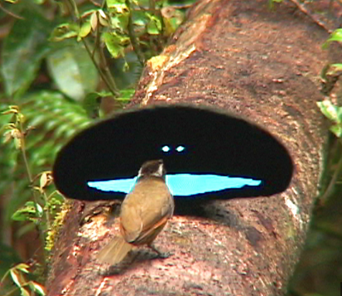
Figur 2. Paradisfugl. Hannens display. Figur 3. Paradisfugl. Hannens display!

Sympatrisk artsdannelse 2: cichlider (fisk) i Victoriasøen

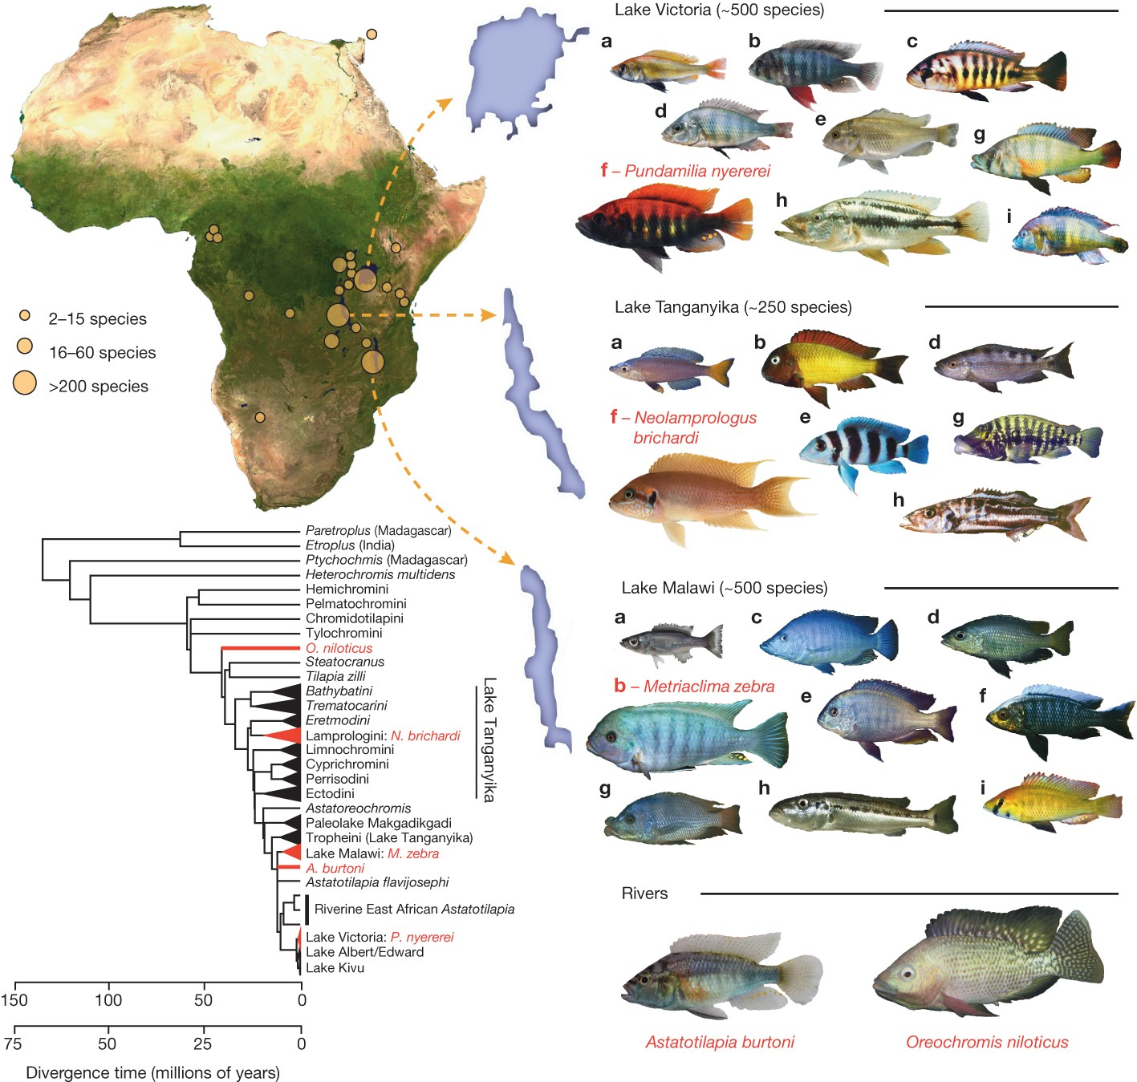
Figur 4. Udsnit af artsdiversiteten blandt cichlider i Victoriasøen i Afrika. Kilde: https://www.nature.com/articles/nature13726

Art: ENORMT vigtigt fagbegreb, som ikke er klart defineret…
Population: ”gruppe af individer der tilhører samme art og lever inden for det samme område” I år 2022 var den menneskelige population på planeten Jorden steget til 8.000.000.000. Der bor over 6.000.000 mennesker i Danmark (marts 2026)
Kønsdimorfisme:
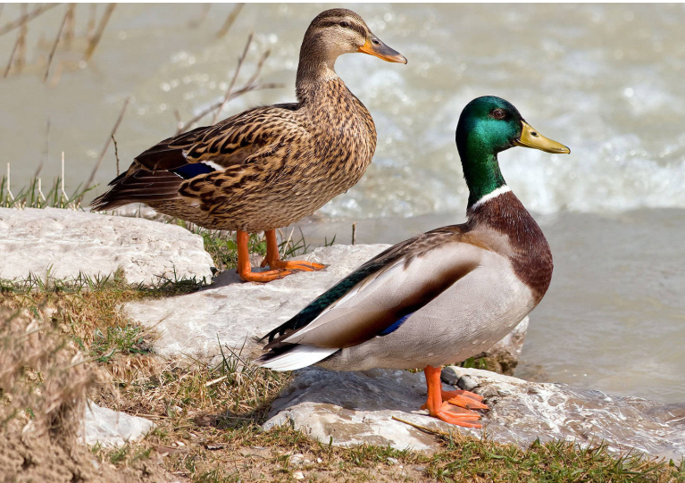
Figur 5. Kønsdimorfisme hos gråand.

”Unisex”:
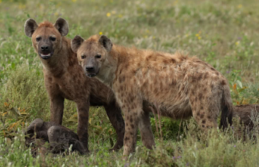
Figur 6. Svag kønsdimorfisme hos den plettede hyæne (hvor hunnen har en falsk penis).

Det binomiale klassifikationssystem blev opfundet/udviklet af den svenske naturforsker Carl von Linné i 1700-tallet.
Latinsk artsnavn: Slægtsnavn + artsnavn, fx Homo sapiens og Cinchona pubescens

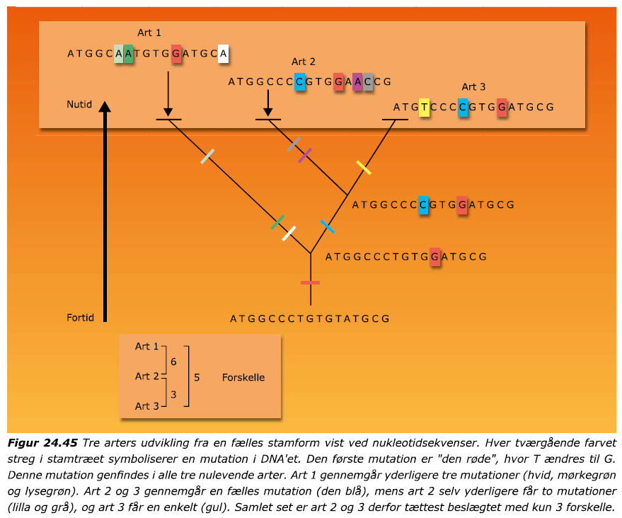

Konvergent udvikling:
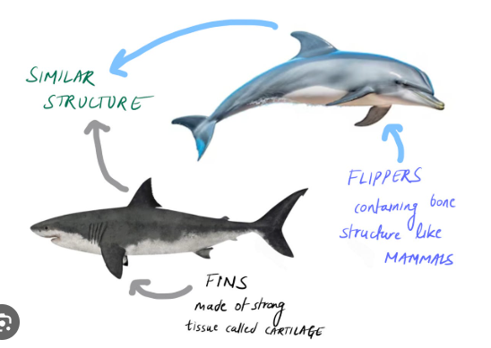
Figur 7. Kropsformen hos hajer (bruskfisk) og delfiner (pattedyr) minder meget om hinanden.
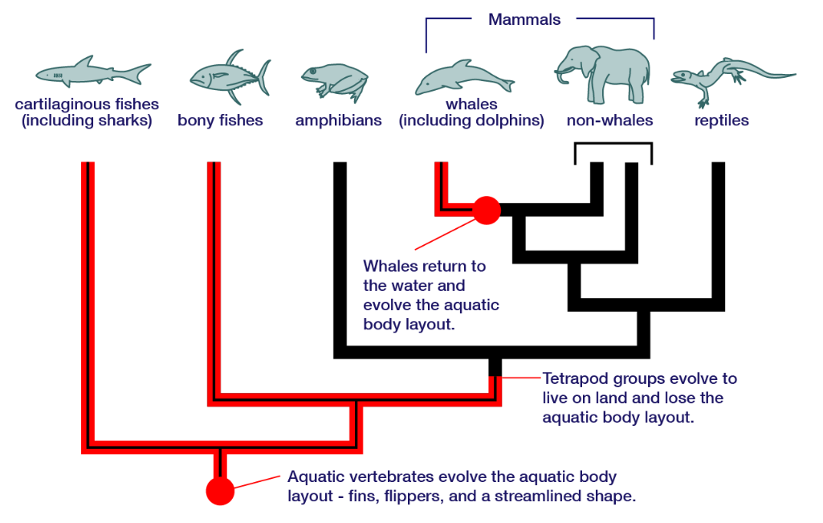
Figur 8. Delfiner og andre hvaler er imidlertid tættere beslægtet med landpattedyr som elefanter end med hajer (bruskfisk) og benfisk som tun, jævnfør fylogenien her.

Opslugt! Neanderthal-mennesket blev opslugt af Cro Magnon-mennesket og findes nu i os!
https://www.dr.dk/nyheder/viden/kroppen/de-fleste-af-os-gemmer-paa-dna-fra-saerlige-fortidsmennesker-saadan-paavirker-det-os-i-dag
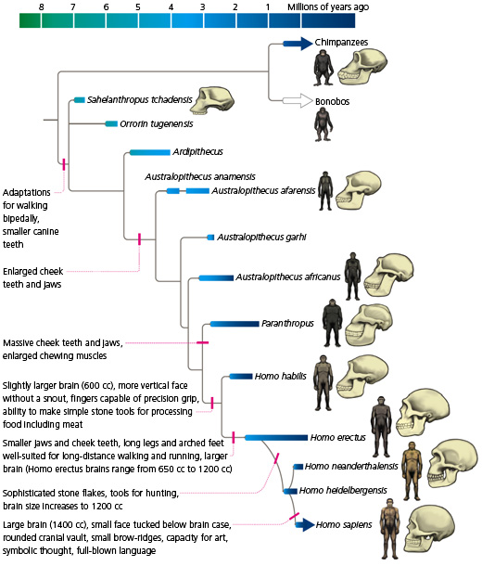
Figur 9. Et eksempel på menneskets stamtræ. Fundet på: https://evolution.berkeley.edu/what-are-evograms/the-emergence-of-humans/ (Figurens originaltitel: “Hominid phylogeny from The Tangled Bank”, used with permission of the author, Carl Zimmer, and publisher, Roberts & Company, Greenwood Village, Colorado.)

Uddød!

”Tilbagemutation” (tab af egenskaber):
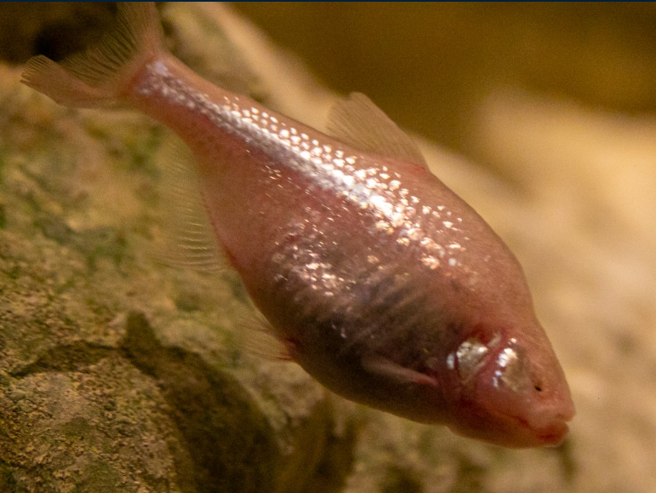
Figur 10. Blind hulefisk (har mistet øjet). Kilde: https://denblaaplanet.dk/blinde-hulefisk-har-laenge-levet-et-baeredygtigt-liv/

Parasitter:
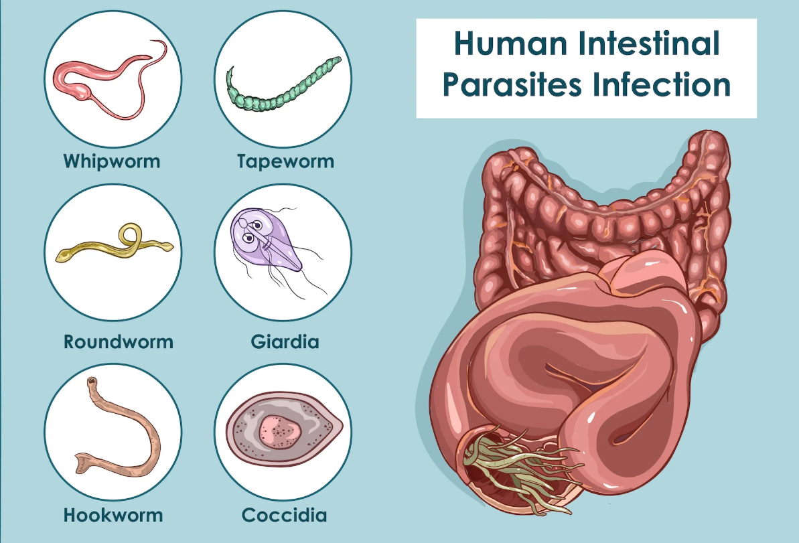
Figur 11. Mange parasitter har reduceret morfologi, tilpasset deres specialiserede levevis.

